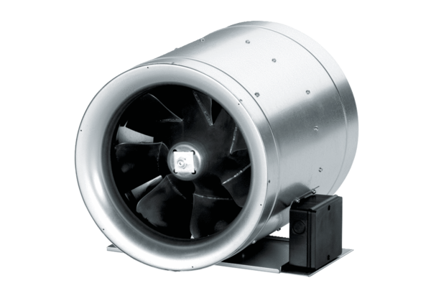Диагональный вентилятор EDR 56Комплект поставки: 1 штукАссортимент: C
Номер артикула: 0080.0663Изготовитель: MAICO

